**Осенний трудовой десант «Чистый участок»**

А у нас листопад! Осень золотая!

Листья кружатся, летят, землю засыпая!

Мы субботник провели, очень все старались!

Взрослые и дети вместе убирали!

Много с листьями мешков мы насобирали,

Потрудились от души, а потом играли!

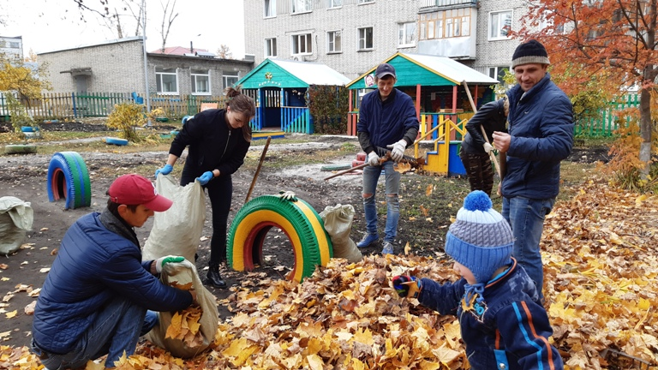

5 октября в детском саду № 28 прошел осенний субботник. Погода в этот день не подвела: было тепло, светило солнце. Вооружившись лопатами, граблями и метлами родители вместе с детьми и воспитателями вышли на уборку участка группы. С хорошим задором, весело и дружно все вместе мели, гребли, собирали мусор, не забывая, при этом, весело шутить и подбадривать друг друга.

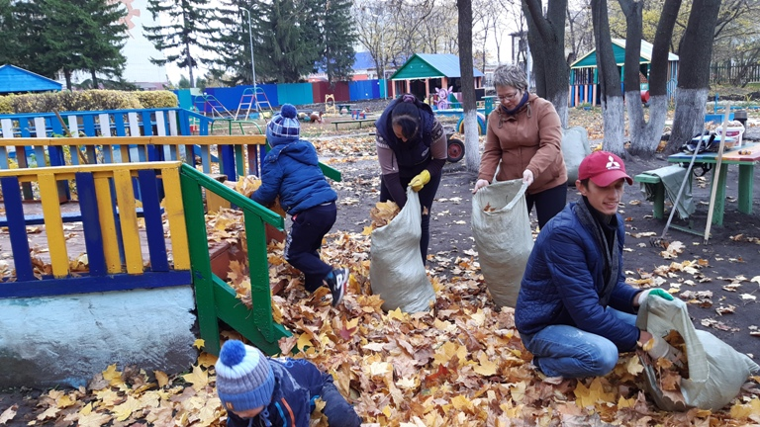

Важно отметить, что субботник – это не только труд взрослых и трудовое воспитание дошкольников, но и сплочение коллектива, улучшения психологического климата, хорошее настроение, позитивные эмоции. Субботник создает условия для неформального общения и взаимодействия, налаживания коммуникаций, позволяет родителям и детям лучше узнать друг друга. Ведь давно известно, что ничто так не объединяет людей, как совместный труд для общей пользы.

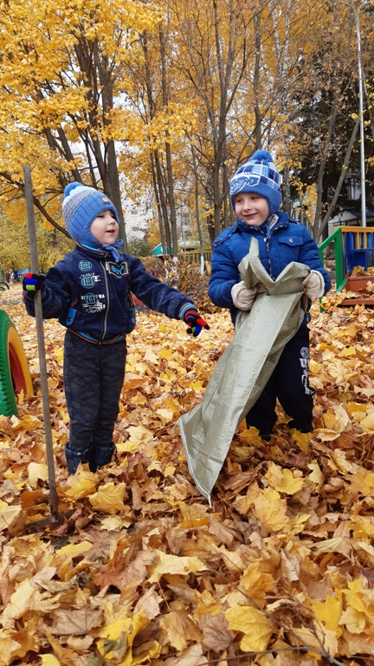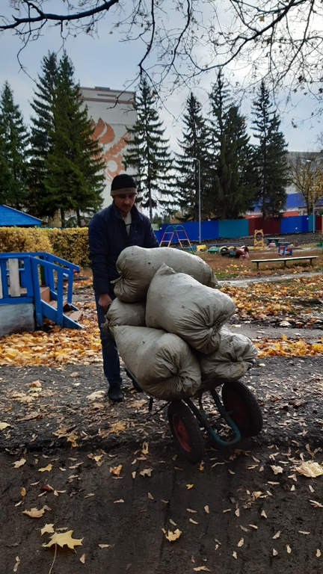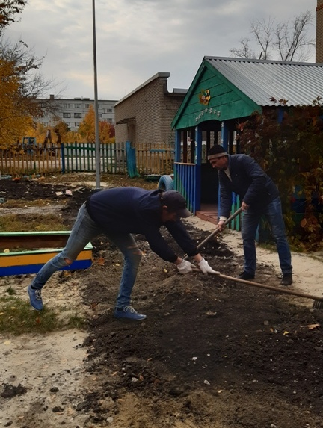

Очень важно, что взрослые показали отличный пример подрастающему поколению. Приятно было видеть, как трудятся малыши, стараются походить на пап и мам. Такие мероприятия не только сплачивают, но и воспитывают у детей патриотические чувства, учат бережно относящихся к окружающему миру. Ведь любовь к Родине, к родному городу начинается именно с воспитания любви, уважения и правильного отношения к своему дому, детскому саду.

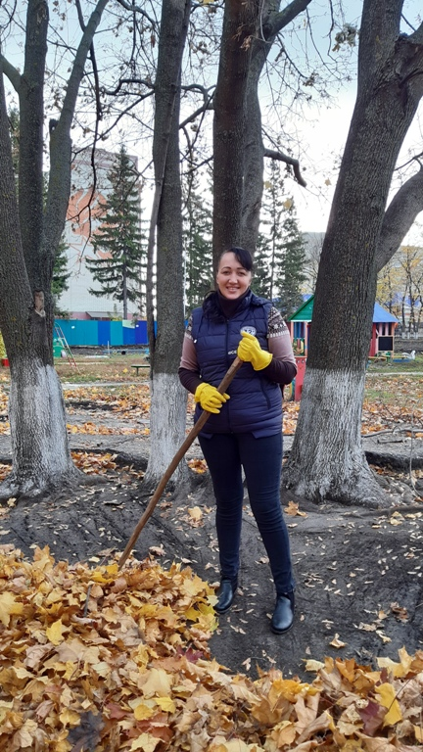

Отметим, что каждый постарался от души! В конце субботника приятно было увидеть результат – это красивая и ухоженная территория детского сада. Каждый ощутил гордость за свою проделанную работу.

Хочется выразить слова огромной благодарности всем родителям и детям, откликнувшимся на призыв воспитателей в просьбе принять участие в субботнике. Ведь каждый внёс в общее дело частичку своего труда и тепла.

От всей души благодарим за взаимопонимание и говорим

Спасибо Вам за помощь многократно,

Спасибо Вам за добрые дела,

Нам Вам сказать без памяти приятно

Большущей благодарности слова!

Надеемся и впредь на тесное сотрудничество и полное взаимопонимание. С уважением, ваши воспитатели.

